

MANUAL TÉCNICO

Programa desarrollado en Python que permite la lectura de un archivo de texto plano EXP que contiene datos acciones a ejecutar simulando un compilador muy básico.

Alvaro Emmanuel Socop Pérez 202000194

Universidad de san carlos  - Facultad de Ingeniería 14 DE SEPTIEMBRE DE 2021

“El manual técnico es el que proporciona todas las pautas de configuración y la lógica con la que se ha desarrollado en el programa, con el objetivo de que cualquier programador entienda la idea propia y su estructura; por lo que se considera necesario ser documentada.”

Elaborado por:

ÍNDICE **Introducción........................................................................................................ 2. Objetivos y alcances del sistema..................................................................... 3. Especificaciones Técnicas............................................................................... 4.**

**Requisitos de Hardware................................................................................... 4.**

**Requisitos de software..................................................................................... 4.**

**Sistema operativo............................................................................................. 4.**

**Lenguaje de Programación e IDE...................................................................... 5.**

**Tecnologías utilizadas (Lógica del programa).................................................. 5**

**Funciones utilizadas ......................................................................................... 7**

**Flujo del programa...............................................................................................9**

**Descripción del flujo............................................................................................9**

**Autómata …..........................................................................................................10**

**Método del Arbol …..............................................................................................11**

INTRODUCCIÓN

**El presente manual técnico tiene como finalidad describir la estructura y diseño del programa analizador de escritorio de un archivo .EXP, así como dar explicación de los métodos, clases y procesos de cada apartado del programa y la modificación que se le podría dar para cualquier finalidad como el de mejorar el sistema o cambiar algunos atributos propios del analizador. El sistema cuenta con implementación de varias librerías propias de JAVA como Jflex y Jcup, entre otros (Graphviz), como parte del conocimiento adquirido en los laboratorios de Organización de lenguajes de compiladores 1, en base a ello trataré de explicar en que métodos se fueron utilizando y como hacen funcionar el programa en los distintos sistemas operativos.**

**La implementación de librerías externas a JAVA también fueron una opción para poder pedir y abrir ventanas para elegir los archivos necesarios, también se explicará paso a paso cual es el camino para entender perfectamente la arquitectura del programa. Resulta ser bastante fácil de implementar los ciclos y condiciones, también los métodos de interfaces gráficas puesto que es una función que viene integrada con la paquetería por defecto de JFrame de JAVA y así solo instanciarlos importando las librerías y utilizarlas.**

OBJETIVOS Y ALCANCES DEL PROGRAMA

Generales

**✔** **Aplicar conocimientos de programación básica en el lenguaje de programación Java.**

**✔ Aplicar los conocimientos sobre la fase de análisis léxico y sintáctico de un compilador para construcción de una solución de software que permita generar análisis por medio del método**

**del árbol.**

Específicos

**✔Aprender sobre el uso de los ciclos en Java.**

**✔ Reforzar el concepto del método de Árbol de expresiones regulares en Autómatas**

**Finitos Deterministas (AFD).**

**✔ Reforzar el concepto del método de Thompson de expresiones regulares en**

**Autómatas Finitos No Deterministas (AFND).**

**✔ Identificar y programar el proceso de reconocimiento de lexemas mediante el usode Autómatas Finitos Determinista.**

**✔ Desarrollar un analizador de un archivo con extensión .EXP en el lenguaje de programación JAVA para familiarizarse con el lenguaje y los nuevos conceptos aprendidos en el laboratorio.**

**Dirigido hacia los estudiantes, auxiliares y catedráticos encargados del los Cursos de Lenguajes Formales y de Programación para que verifiquen el metodo de Thompson y el Metodo del arbol en mi programa, como forma de entretenimiento y motivación para saber lo que podemos hacer con la programación básica.**

ESPECIFICACIÓN TÉCNICA

Requisitos de Hardware

|  |  |
| --- | --- |
| Memoria mínima | 512 MB |
| Memoria recomendada | **1 GB** |
| Espacio en disco mínimo | **250 MB de espacio libre** |
| Espacio en disco recomendado | **500 MB de espacio libre** |
| MVP | **Java + JDK instalado** |

Requisitos de software

* Sistema operativo

**Windows**

**• Windows 10 (8u51 y superiors)**

**• Tener instalado el programa de Visual Studio Code u otro editor**

**• RAM: 128 MB**

**• Espacio en disco: 124 MB**

**• Procesador: Mínimo Pentium 2 a 266 MHz**

**• Java y JDK para compilar el programa instalado**

**Mac OS X**

**• Tener instalado el programa Visual Studio Code u otro editor**

**• Explorador de 64 bits**

**• Se requiere un explorador de 64 bits (Safari, Firefox, por ejemplo) para ejecutar Oracle Java en Mac OS X.**

**Linux**

**• Oracle Linux 5.5+1**

**• Oracle Linux 6.x (32 bits), 6.x (64 bits)2**

**• Exploradores: Firefox**

**• Java y JDK para compilar el programa instalado**

* Lenguaje de Programación e IDE

P**ara el desarrollo del programa se utilizó el lenguaje de Programación JAVA y el IDE Netbeans y Visual Studio Code.**

* Tecnologías utilizadas

**JAVA es una tecnología que se usa para el desarrollo de aplicaciones que convierten a la Web en un elemento más interesante y útil. Java no es lo mismo que javascript, que se trata de una tecnología sencilla que se usa para crear páginas web y solamente se ejecuta en el explorador.**

**Dentro de estas funcionalidades básicas de JAVA encontramos: el uso de colecciones, acceso a ficheros con IO, con la característica de que es un lenguaje de programación multiparadigma, librerías para el desarrollo de aplicaciones de escritorio o web como JFlex y Jcup, capacidades para realizar analisis sintáctico y Léxico…**

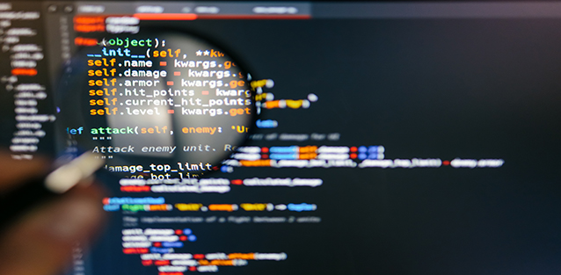

LÓGICA DEL PROGRAMA

Explicación de la lógica del programa:

**El programa comienza con una interfaz general el cual luego de cargar el archivo lfp en la cinta de opciones se llama al método Analizefile. El cual por medio de un automata implementado y utilizando validaciones se lee el archivo de texto que se ha cargado al sistema.**

**Posteriormente se procede a recorrer cada uno de los caracteres del archivo para validar el lenguaje y que sea correcto (análisis léxico), luego se recorren varios métodos para validar las posiciones que tiene el archivo y así confirmar que el archivo esta escrito correctamente, sin ningún error.**

**Dentro del programa se tiene la opción de volver a compilar el programa esto con el fin de demostrar que es posible recompilar en tiempo real y editando el texto en la interfaz gráfica todas las instrucciones que se deseen ingresar en el archivo de texto plano.**



Funciones utilizadas (Métodos)

* Analizar

**Recorre el archivo de texto creada para ir validando que existe en el lenguaje**

* CargarListas

**Analizador léxico con todas las funciones en cascada.**

**En ese mismo método se hace el proceso de guardado de los otros filtros así como las validaciones de que imagen se debe aplicar tal filtro.**

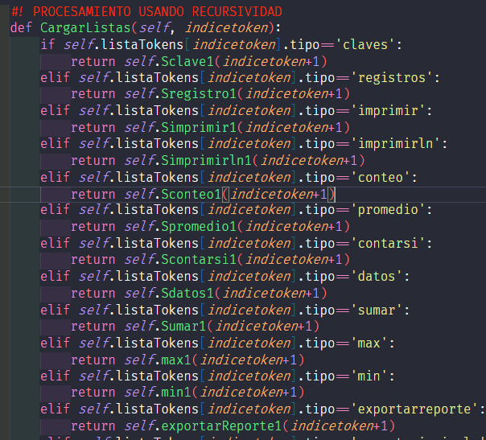**Luego con la librería imgkit se convierte el html creado a una imagen lista para mostrarse en la interfaz.**

* Reportes

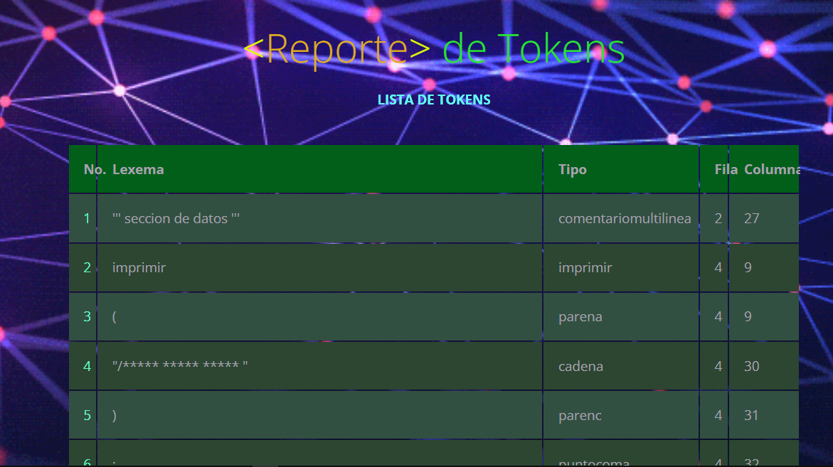**Se cuenta con una pestaña de reportes el cual muestra los Tokens y Errores que se guardaron en el análisis léxico del archivo pxla, detallando que token, lexema fila y columna se encuentra cada error o Token**

* Tabla Generada

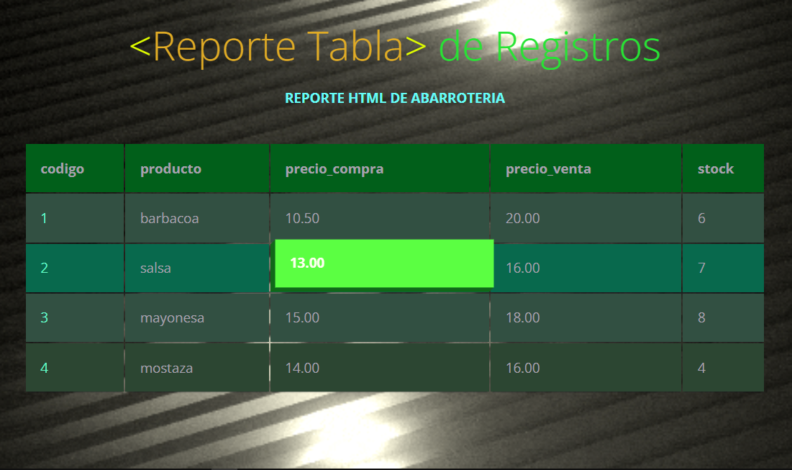

Flujo del programa y Descripción del flujo

**Main1():Se carga la interfaz gráfica**

**Ui_SMARTWATCH_WINDOW (): se muestran todos los componentes en ventana**

**analizefile (): Se analiza las líneas cargadas del archivo lfp.**

**analizar(alllines) Analiza sintácticamente todas las líneas del archivo lfp**

**Sintactic_analizer: Recibe como parametro el índice de token a iniciar a analizar sintácticamente.**

**'imprimir' y 'imprimirln' y 'promedio' y 'sumar' y 'max' y 'min' y 'exportarreporte': Comparten el mismo flujo de código para analizar e ir guardando en listas los procesos sintácticos necesarios para validar el lenguaje de programación que se esta trabajando.**

**Claves y Registros (methods) Ordenan los datos y los agrega a tablas las cuales se muestran en la tabla generada como html del programa.**

**CargarListas: Se recorre nuevamente todas las funciones que se utilizaron en el análisis sintáctico, pero esta vez realizando todo el proceso de compilación para guardarlo en la cadena de Salida que se mostrara en la CONSOLA simulada.**

|  |  |  |
| --- | --- | --- |
| TOKEN | PATRON  Listado de Tokens | TIPO |
| CONJ | Palabra CONJ (reservada) | léxico |
| variable | Cualquier carácter inicia en letra o guion bajo seguido de letras o números (reservada) | léxico |
| letra | Una sola letra mayuscula o minuscula | lexico |
| entero | Secuencia de dígitos | léxico |
| signosascii | Caracteres imprimibles diferentes a letras o números y ~ | léxico |
| llavea | Carácter llave que abre { | léxico |
| llavec | Carácter llave que cierra } | léxico |
| puntocoma | Carácter Punto y coma ; | léxico |
| coma | Coma (,) | léxico |
| cadena | Inicia en “ o ‘ y finaliza en “ o ‘ | léxico |
| guionbajo | Carácter _ | léxico |
| guionchino | Carácter ~ | léxico |
| error | Cualquier carácter que no esté en el lenguaje | léxico |
| comentarios | Inicia en <! y finaliza en !> o solo inicia en // |  |
|  |  |  |
|  |  |  |
|  |  |  |
|  |  |  |
|  |  |  |
|  |  |  |
|  |  |  |
|  |  |  |
|  |  |  |

Expresiones Regulares

**Para la lectura del archivo se utilizaron varias expresiones regulares entre las que se pueden mencionar:**

1. Texto cadena alfanumerico r'[a-zA-Z]'
2. Decimales o enteros r'[\d]' . r'[\d]' | \d+
3. Espacios, caracteres y otros [\t] \n \r …

Lo demás fue utilizado con automatas

Gramática Independiente del Contexto

██████████████Gramática independientes de contexto████████████

INICIO = lista_instrucciones

LISTA_INSTRUCCIONES = INSTRUCCION LISTA_INSTRUCCIONES2

LISTA_INSTRUCCIONES2 = INSTRUCCION LISTA_INSTRUCCIONES2

                     | Epsilon

INSTRUCCION = INS_CLAVES

            | INS_REGISTROS

            | INS_IMPRIMIR

            | INS_IMPRIMIRLN

            | INS_CONTEO

            | INS_PROMEDIO

            | INS_CONTARSI

            | INS_DATOS

            | INS_SUMAR

            | INS_MAX

            | INS_MIN

            | INS_EXPORTARREPORTE

▬▬▬▬▬▬▬▬▬▬▬▬▬▬▬▬▬▬▬▬▬▬▬▬▬▬ GRAMATICA CLAVES▬▬▬▬▬▬▬▬▬▬▬▬▬▬▬▬▬▬▬▬

INS_CLAVES = claves igual corchetea LISTA_CLAVES corchetec

LISTA_CLAVES = cadena LISTA_CLAVES2

LISTA_CLAVES2 = coma  LISTA_CLAVES

                | Epsilon (corchetec)

▬▬▬▬▬▬▬▬▬▬▬▬▬▬▬▬▬▬▬▬▬▬▬▬ GRAMATICA REGISTROS▬▬▬▬▬▬▬▬▬▬▬▬▬▬▬▬▬▬▬▬

INS_REGISTROS = registros igual corchetea LISTA_REGISTROS corchetec

LISTA_REGISTROS = REGISTRO LISTA_REGISTROS2

LISTA_REGISTROS2 = REGISTRO LISTA_REGISTROS2

                | Epsilon (corchetec)

REGISTRO = llavea LISTA_VAL_REG llavec

LISTA_VAL_REG = VAL_REG LISTA_VAL_REG

LISTA_VAL_REG2 = coma VAL_REG LISTA_VAL_REG2

                | Epsilon (llavec)

VAL_REG = cadena

        | entero

        | decimal

▬▬▬▬▬▬▬▬▬▬▬▬▬▬▬▬▬▬▬▬▬▬GRAMATICA IMPRIMIR ▬▬▬▬▬▬▬▬▬▬▬▬▬▬▬▬▬▬▬▬

INS_IMPRIMIR = imprimir parena cadena parenc puntoycoma

▬▬▬▬▬▬▬▬▬▬▬▬▬▬▬▬▬▬▬▬▬ GRAMATICA IMPRIMIRLN ▬▬▬▬▬▬▬▬▬▬▬▬▬▬▬▬▬▬▬▬

INS_IMPRIMIRLN = imprimirln parena cadena parenc puntoycoma

▬▬▬▬▬▬▬▬▬▬▬▬▬▬▬▬▬▬▬▬▬▬▬▬ GRAMATICA CONTEO ▬▬▬▬▬▬▬▬▬▬▬▬▬▬▬▬▬▬▬▬

INS_CONTEO = conteo parena parenc puntoycoma

▬▬▬▬▬▬▬▬▬▬▬▬▬▬▬▬▬▬▬▬▬▬▬ GRAMATICA PROMEDIO ▬▬▬▬▬▬▬▬▬▬▬▬▬▬▬▬▬▬▬▬

INS_PROMEDIO = promedio parena cadena parenc puntoycoma

▬▬▬▬▬▬▬▬▬▬▬▬▬▬▬▬▬▬▬▬▬▬▬▬ GRAMATICA CONTARSI ▬▬▬▬▬▬▬▬▬▬▬▬▬▬▬▬▬▬▬▬

INS_CONTARSI = contarsi parena cadena coma entero parenc puntoycoma

▬▬▬▬▬▬▬▬▬▬▬▬▬▬▬▬▬▬▬▬▬▬▬▬ GRAMATICA DATOS ▬▬▬▬▬▬▬▬▬▬▬▬▬▬▬▬▬▬▬▬

INS_DATOS = datos parena parenc puntoycoma

▬▬▬▬▬▬▬▬▬▬▬▬▬▬▬▬▬▬▬▬▬▬▬▬ GRAMATICA SUMAR ▬▬▬▬▬▬▬▬▬▬▬▬▬▬▬▬▬▬▬▬

INS_SUMAR = sumar parena cadena parenc puntoycoma

▬▬▬▬▬▬▬▬▬▬▬▬▬▬▬▬▬▬▬▬▬▬▬▬ GRAMATICA MAX ▬▬▬▬▬▬▬▬▬▬▬▬▬▬▬▬▬▬▬▬

INS_MAX = max parena cadena parenc puntoycoma

▬▬▬▬▬▬▬▬▬▬▬▬▬▬▬▬▬▬▬▬▬▬▬▬ GRAMATICA MIN ▬▬▬▬▬▬▬▬▬▬▬▬▬▬▬▬▬▬▬▬

INS_MIN = min parena cadena parenc puntoycoma

▬▬▬▬▬▬▬▬▬▬▬▬▬▬▬▬▬ GRAMATICA EXPORTARREPORTE ▬▬▬▬▬▬▬▬▬▬▬▬▬▬▬▬▬

INS_EXPORTARREPORTE= exportarReporte parena cadena parenc puntoycoma

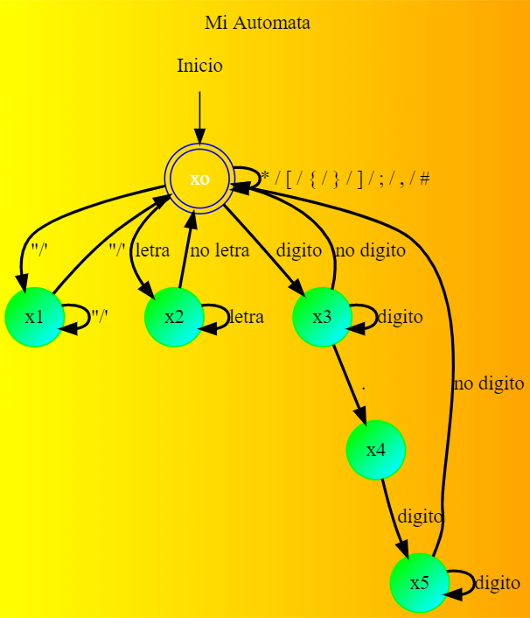Autómata utilizado y Método del Árbol

Método del Árbol

Arbol de instrucción CADENA

Expresión regular: (\d|\S)+

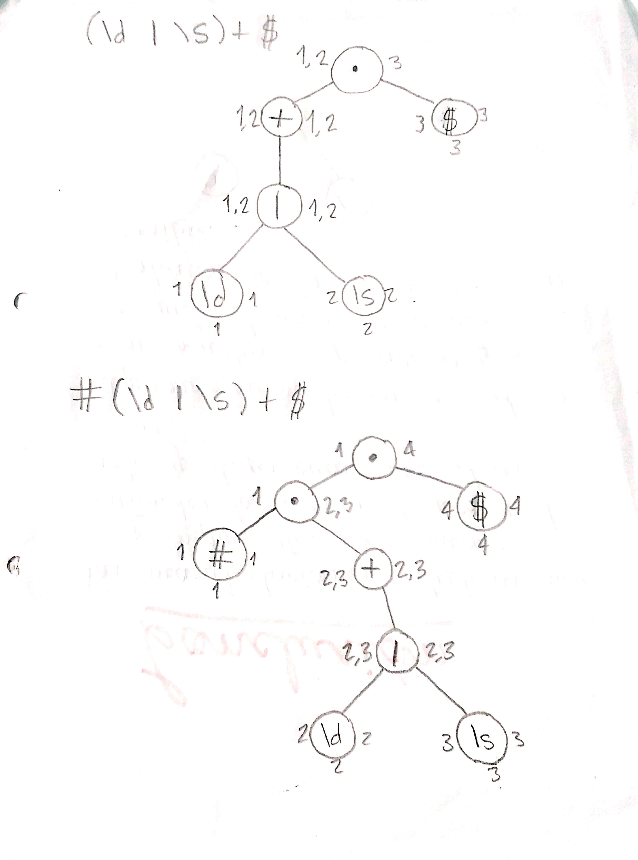

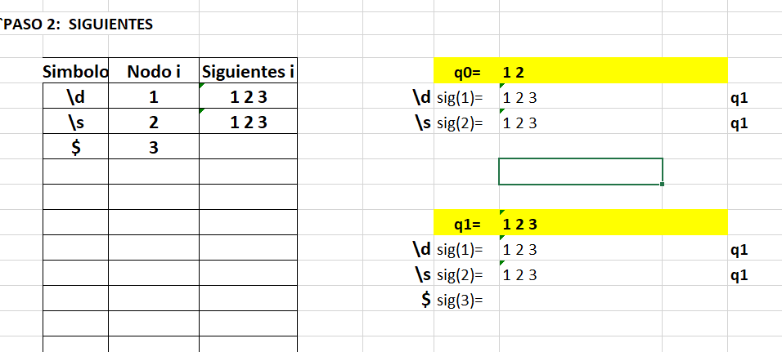

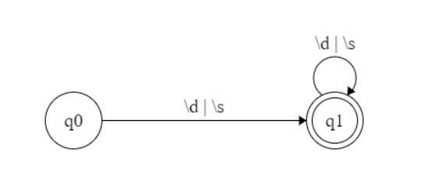

Arbol de instrucción COMENTARIO DE UNA LÍNEA

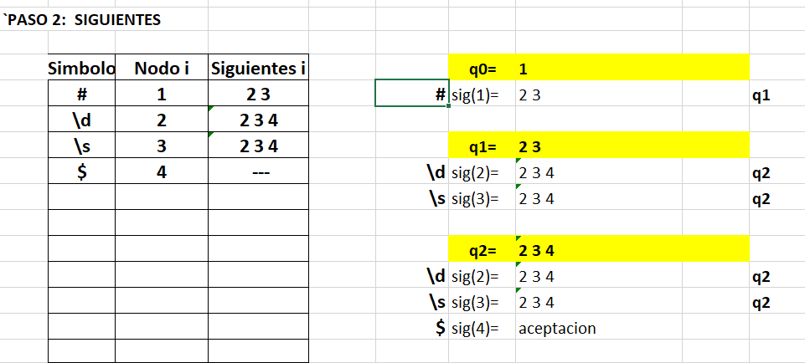Expresión regular: (#\d|\S)+ 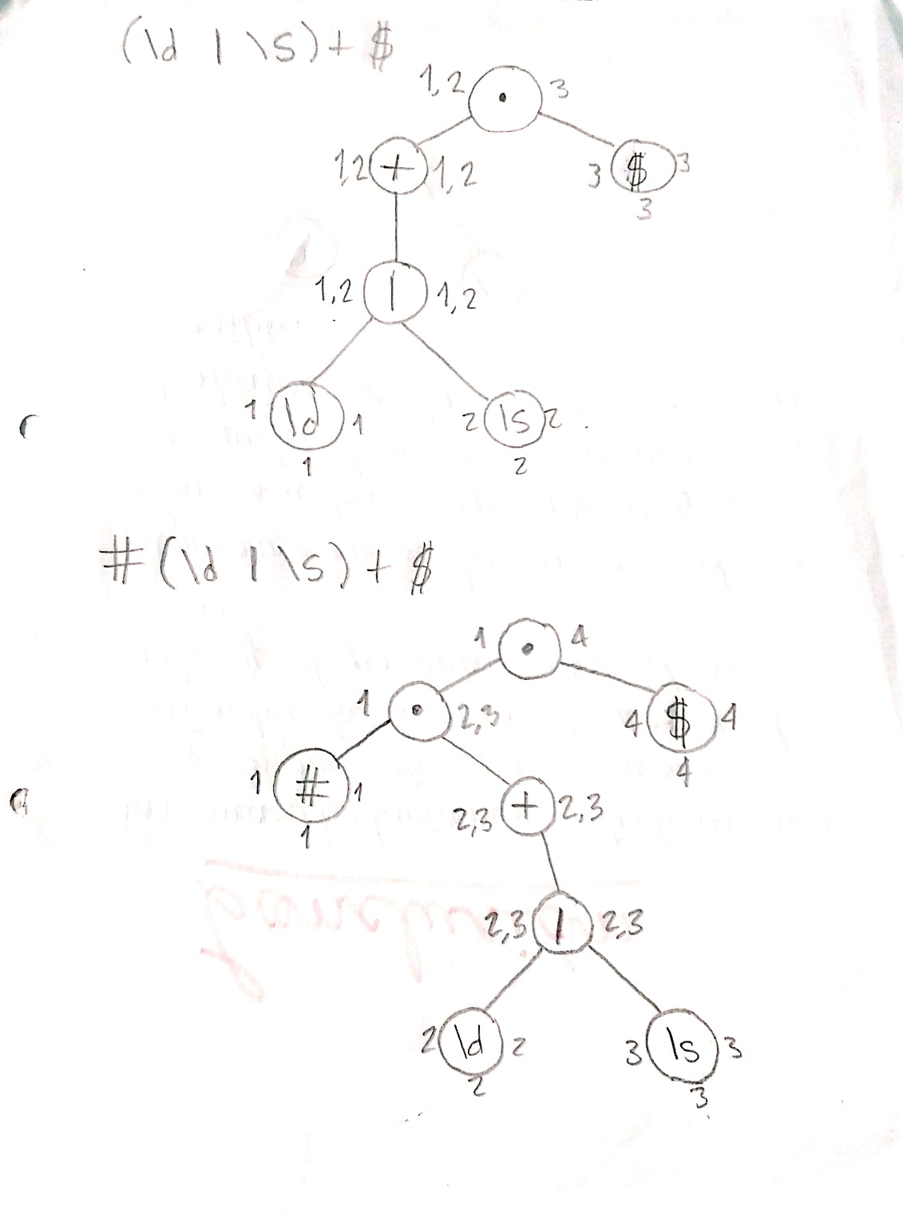

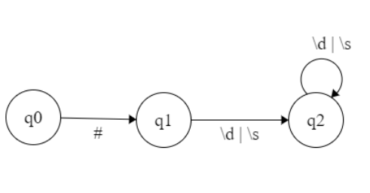

Arbol de instrucción COMENTARIO MULTILÍNEA

Expresión regular: " " " [ ^ "\" " ]*" " "

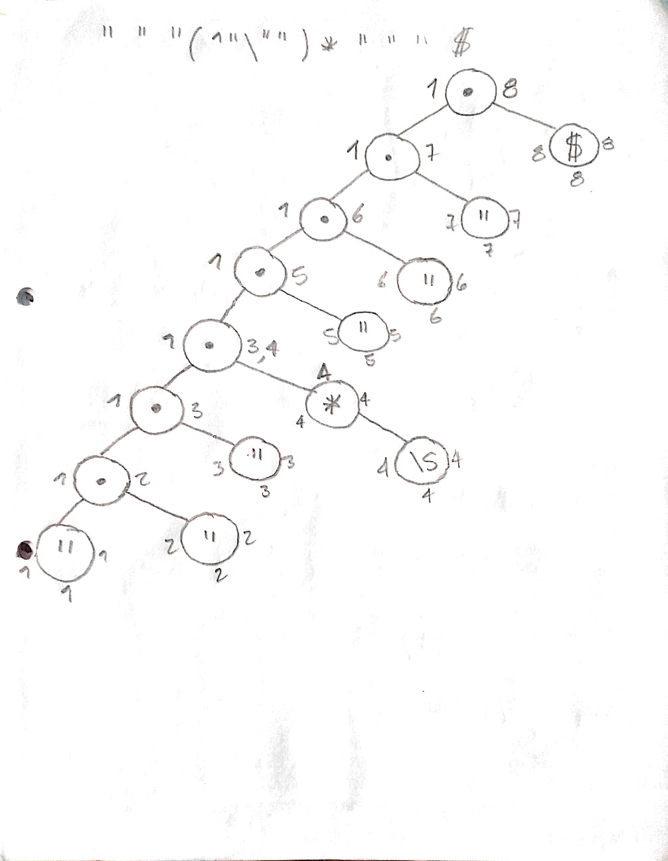

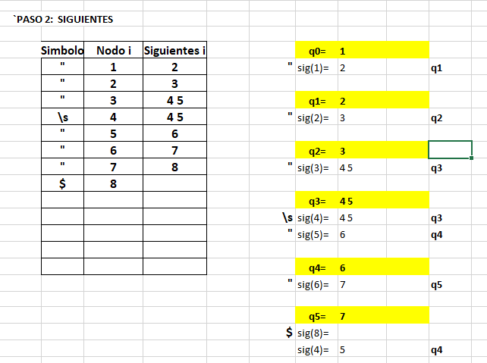

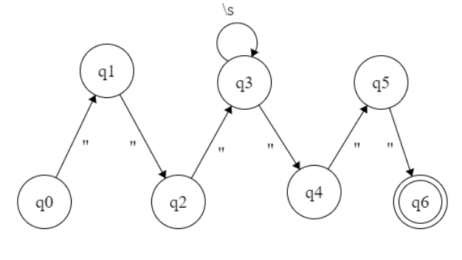

Arbol de instrucción ENTEROS Y DECIMALES

Expresión regular: (\d+\.?\d*)|\d+

